Ris de veau croustillants
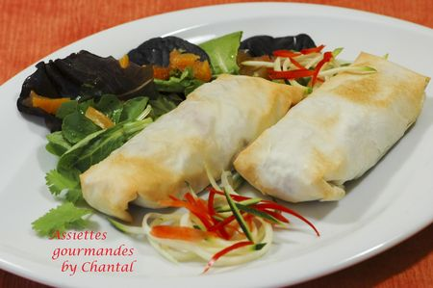
Ingrédients (pour 4 personnes):
400 g de ris de veau parés et nettoyés (blanchis et petites peaux retirées), 2 courgettes, 2 carottes, 1 pamplemousse, 50 g de sucre en poudre, 1/2 cc de raz el hanout, 1 cc de miel, quelques feuilles de coriandre, 4 feuilles de filo, un peu de beurre fondu.
Préparation:
Couper les ris de veau en petits morceaux, les laquer de miel.
Couper les courgettes et les carottes en spaghettis. Les faire revenir à la poêle dans un peu d'huile d'olive. Assaisonner.
Préparer un sirop de sucre avec 50 g d'eau et 50 g de sucre..
Couper le pamplemousse en petit dés en laissant une partie de la peau.
Les disposer dans un saladier avec le sirop, couvrir et mettre au micro-ondes une dizaine de minutes. Couper les morceaux en petits dés.
Etaler une feuille de filo sur le plan de travail, la replier en 2 pour doubler l'épaisseur. Badigeonner de beurre fondu.
Déposer quelques morceaux de ris de veau, des spaghettis de légumes, des feuilles de coriandre et un peu de raz el hanout.
Rouler et replier les extrémités. Badigeonner le dessus avec du beurre fondu et enfourner 10 minutes à 200°C.
Servir avec un mesclun de salade agrémenté de dés de pamplemousse confit.
Assiettes Gourmandes
http://assiettesduchef.canalblog.com
assiettes.gourmandes@yahoo.fr

